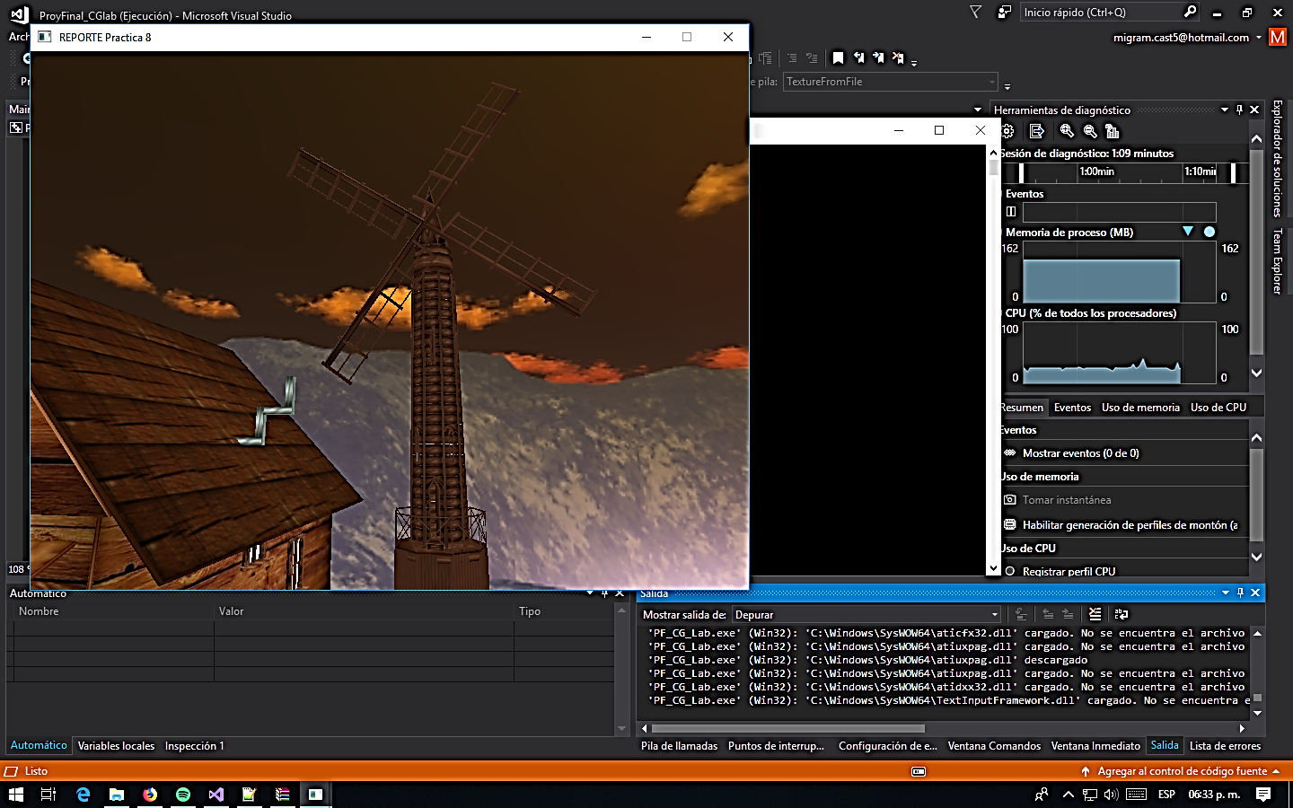

**Universidad Nacional Autónoma de México**

**Facultad de Ingeniería**

***Nombre del alumno:***

***Ramírez Castillo Miguel Ángel***

***Profesor*:**

**Carlos Aldair Román**

***GRUPO*: 01**

***Asignatura***: Laboratorio de Computación Gráfica e Interacción Humano-Computadora

***MANUAL DE USUARIO PARA EL PROYECTO DE “CORAJE, EL PERRO COBARDE”***

***Semestre***: 2019-1

**DESCRIPCIÓN**

El presente documento tiene como objetivo brindar las herramientas para la descarga, manejo e interacción del usuario con el entorno virtual elegido, que en este caso es la casa de Coraje.

El manual está compuesto básicamente por una presentación, descripción y una serie de categorías que se consideran importantes para el correcto manejo del programa, como por ejemplo, las teclas que le permitirán a quien se está sumergiendo en el programa que pueda activar las animaciones, desplazarse y algunas curiosidades.

**ÍNDICE**

**Presentación 1**

**Descripción 2**

**Índice 2**

**Desarrollo**

* **Descargando el programa 3**
* **¿Qué hay en la carpeta? 3**
* **¿Cómo ejecutar el código? 4**
* **Navegando en el entorno 6**
  + **Teclas 6**
  + **Activar y Desactivar animaciones 7**
* **Capturas del programa 8**

**MANUAL DE USUARIO**

***DESCARGANDO EL PROGRAMA***

Para poder descargar el programa es necesario ir al siguiente link: <https://github.com/migramcas/ProyFinalCG_lab>. Aquí se encontrará la carpeta con todos los archivos necesarios para poder ejecutar el programa de manera directa o a través de la IDE de Visual Studio.

***¿QUÉ HAY EN LA CARPETA?***

Una vez que se han descargado todos los archivos del link mencionado anteriormente, se tendrá lo siguiente:

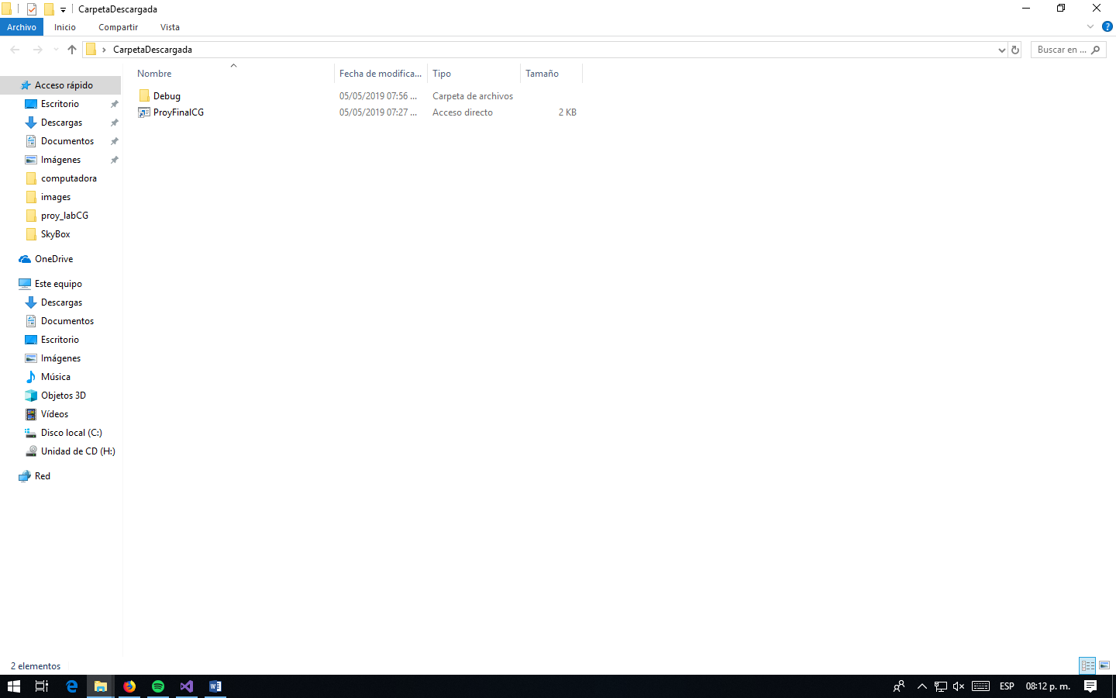

El primero de ellos es un acceso directo que permitirá simplificar la ejecución del programa, pues de esta manera ya no será necesario buscar en la carpeta Debug el ejecutable. El segundo es una carpeta en donde está contenido todo lo que se utilizó en el proyecto, desde los archivos de 3DMax, los modelos *.obj, bibliotecas y el código mismo con extensión *.cpp. En caso de que requiera modificarlo puede encontrarse con el nombre *LabCG_PF.cpp.*

Al entrar a la carpeta Debug nos encontraremos con más archivos:

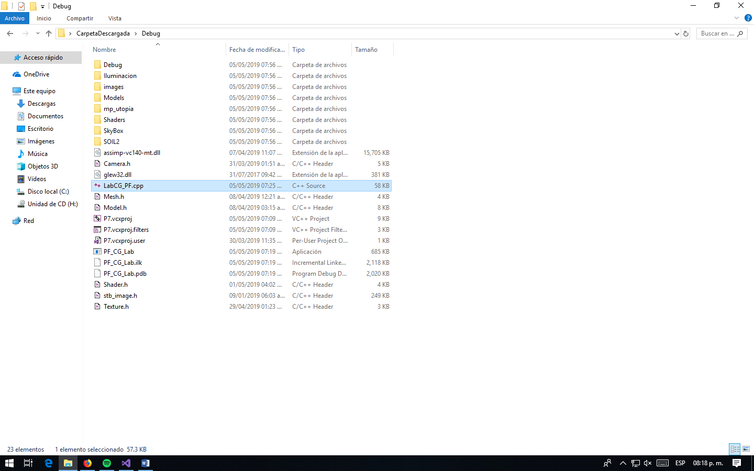

Claramente el PF_CG_Lab.exe es el que está linkeado con el acceso directo mencionado previamente. Además la línea seleccionada es el código fuente del programa. Cabe añadir que la carpeta imágenes almacena todas las texturas utilizadas para el proyecto así como sus variantes pues en varias ocasiones a una textura se le aplicó filtros para adaptarla a los objetos.

Ahora bien, otra carpeta muy importante es la llamada Models, aquí se guardan todos los modelos hechos o modificados por mí para la implementación de la casa así como sus texturas.

***¿CÓMO EJECUTAR EL CÓDIGO?***

Existen dos maneras, la primera de ella es a través de la Microsoft Visual Studio Community 2017 y la otra, que evita tener instalada esta IDE, es ejecutando el archivo PF_CG_LAB.exe o ProyFinalCG (Acceso directo). Una vez dado doble clic sobre alguno de los dos, aparecerá la siguiente ventana:

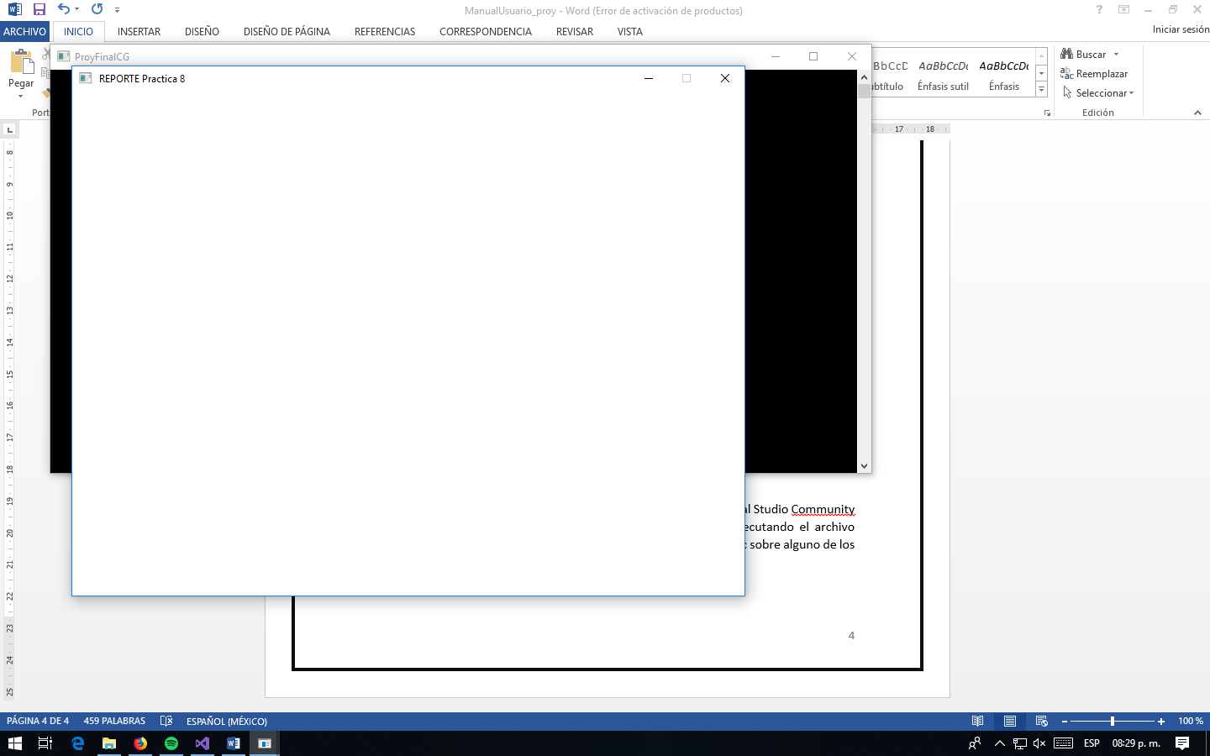

Es importante mencionar que se debe esperar unos cuantos segundos para que cargue todo el programa, esta espera es consecuencia de todas las primitivas, texturas y modelos utilizados para asegurar una buena calidad del trabajo.

Una vez que aparece la siguiente pantalla, el entorno está listo para empezar a navegar en él.

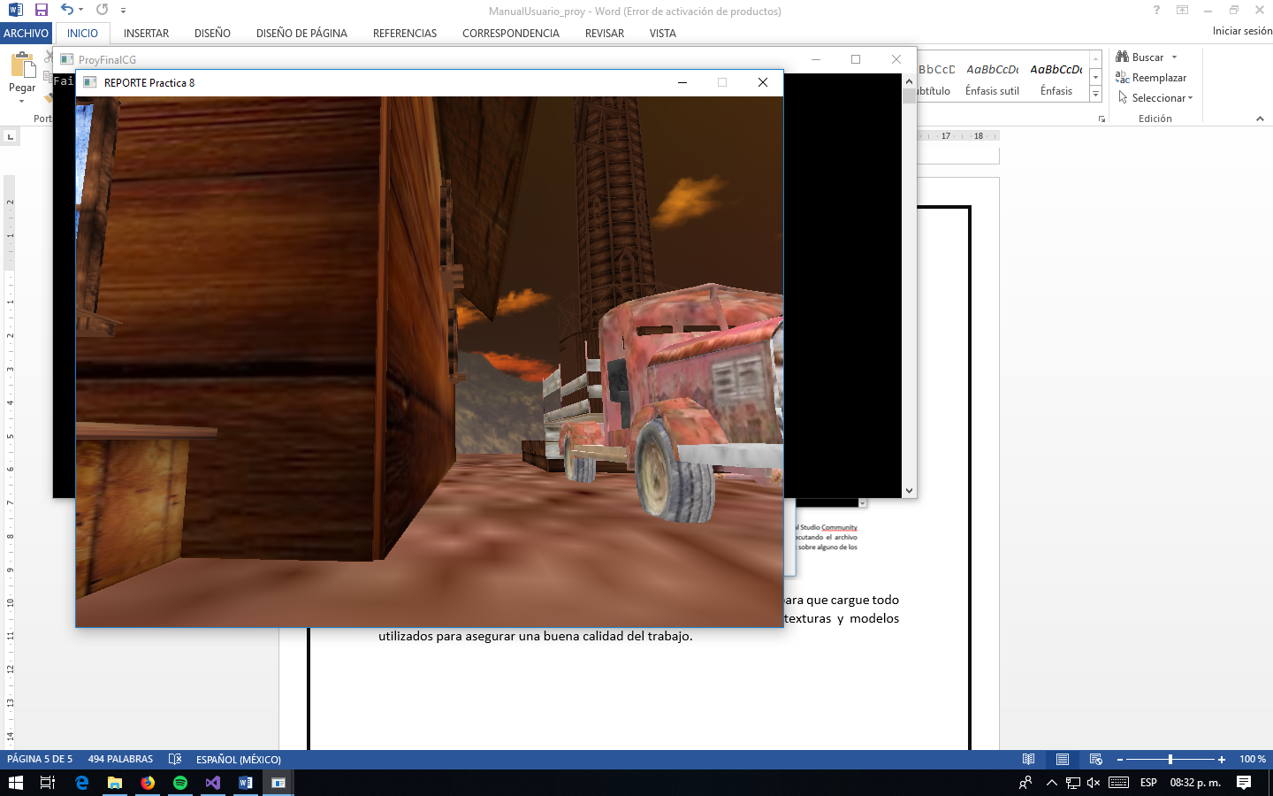

***NAVEGANDO EN EL ENTORNO***

***TECLAS***

A continuación se mencionan las teclas y lo que hacen:

* *Tecla A y Tecla <-*

Permiten el desplazamiento de la cámara hacia la izquierda

* *Tecla W y Tecla –flecha hacia arriba-*

Permiten el desplazamiento de la cámara hacia arriba

* *Tecla D y Tecla ->*

Permiten el desplazamiento de la cámara hacia la derecha

* *Tecla S y Tecla –flecha hacia abajo-*

Permiten el desplazamiento de la cámara hacia abajo

* *Barra espaciadora*

Activa una luz extra en el escenario

***ACTIVAR Y DESACTIVAR ANIMACIONES***

* ***Tecla Y***

Activa la animación del desplazamiento de Coraje

* ***Tecla H***

Reinicia la animación del desplazamiento de Coraje (regresa las variables a la posición inicial)

* ***Tecla U***

Activa la animación del desplazamiento de la camioneta de Justo

* **Tecla J**

Reinicia la animación del desplazamiento de Coraje (Regresa las variables a la posición inicial)

*Nota: En el caso de la animación del molino, ésta se ejecuta mientras el programa esté en funcionamiento. No es posible desactivarla.*

***CAPTURAS DE PANTALLA***

